Johannesbad Holding SE & Co. KG
Arnulfstraße 37
80636 München

Pressekontakt:
Isabel Zündorff
Leiterin Marketing & Unternehmenskommunikation

Tel.: + 49 (0) 8531 23-2875
E-Mail: isabel.zuendorff@johannesbad.com
www.johannesbad.de

16. Dezember 2022

Pressemitteilung

„Heilende Hände“ für
hunderte Hockey-Asse

Bei den Johannesbad Physio Days profitieren Sportler vom Know-how von Deutschlands Nachwuchs-Physiotherapeuten.

Bad Elster/Oberhaching – Es ist eine Kooperation, die in dieser Form in Deutschland einzigartig ist: Regelmäßig kommen Sportler aus ganz Deutschland in den Genuss der „heilenden Hände“ von Nachwuchs-Physiotherapeuten, die in der Johannesbad Medfachschule im sächsischen Bad Elster lernen. Möglich macht das die enge Zusammenarbeit der Johannesbad Akademie mit der Sportschule Oberhaching. Dieses Leistungszentrum des bayerischen Sports betreiben der Bayerische Landessportverband und der Bayerische Fußballverband gemeinsam. Aktuell findet mit den Johannesbad Physio Days das Projekt bereits zum dritten Mal statt.

„Mit der dritten Auflage schreiben wir die Erfolgsgeschichte dieser besonderen Partnerschaft fort und setzen Maßstäbe beim Praxisbezug innerhalb der Physiotherapie-Ausbildung in Deutschland“, sagt Katrin Clausnitzer, die Schulleiterin der Medfachschule. Im Einsatz sind die künftigen Physiotherapeutinnen und Physiotherapeuten beim Hockey-Länderpokal. Dort kämpfen aktuell (vom 16. bis 18. Dezember) in Oberhaching rund 600 Teilnehmer aus der gesamten Bundesrepublik um den Titel.

Die Teilnehmer des deutschen Hockeyverbands hatten sich nach Worten von Nicole Klug, Marketingverantwortliche der Medfachschule, im Vorfeld mit ihrer Wunschzeit in einen Plan eingetragen. Vor Ort analysieren und behandeln neun Schülerinnen und Schüler aus Bad Elster gemeinsam mit zwei Betreuern die Beschwerden der Sportler. Ein individuelles Auswertungsgespräch rundet jede Therapiesitzung ab. „Es ist eine wertvolle Erfahrung für unsere angehenden Therapeuten, mit der erlernten Theorie echte Sportverletzungen zu behandeln“, sagt die Schulleiterin.

Eine Kooperation, die stetig wächst
Bereits seit Mitte 2021 sind das Ausbildungszentrum der Johannesbad Gruppe und die Sportschule Oberhaching Partner. Junge Menschen aus ganz Deutschland erhalten an der Johannesbad Medfachschule im vogtländischen Bad Elster erstklassige Ausbildungen auf höchstem Niveau in den Zukunftsberufen Physiotherapie, Ergotherapie, Masseur und medizinischer Bademeister. Darüber hinaus qualifizieren sich dort jährlich 1.500 Therapeuten, Schüler und Ärzte in praxisnahen und innovativen Fortbildungskursen, um sich beruflich weiterzuentwickeln. Die Sportschule Oberhaching ist Bayerns Schnittstelle zwischen Nachwuchs-, Leistungs- und Hochleistungssport mit modernsten Sportanlagen auf einer Fläche von 220.000 Quadratmetern.

„Seit dem Start bauen wir die Kooperation Schritt für Schritt weiter aus – davon profitieren die Sportler und die Schüler gleichermaßen“, so Katrin Clausnitzer. So seien die Physio Days nun nochmals zeitlich und inhaltlich erweitert worden. Die Schule in Bad Elster im Länderdreieck Sachsen-Bayern-Tschechien selbst bietet mit dem Wahlmodul Sportphysiotherapie den angehenden Physiotherapeuten die Chance, sich auf diesen Bereich zu spezialisieren.

„Win-Win-Situation“ für alle Beteiligten
„Die einzigartige Kooperation mit der Sportschule Oberhaching ist für junge Therapeuten eine exzellente Möglichkeit, nicht nur praktische Erfahrung zu sammeln, sondern auch Kontakte zu knüpfen, um in diesen Bereich einzusteigen“, so die Schulleiterin. Eine „Win-Win-Situation“ ist die Zusammenarbeit auch aus Sicht der Verantwortlichen in der Sportschule Oberhaching: „Diese Partnerschaft hat einen großen Mehrwert für alle Beteiligten und wir freuen uns darauf, sie 2023 fortzusetzen“, sagt Projektleiter Thomas Schneiker.

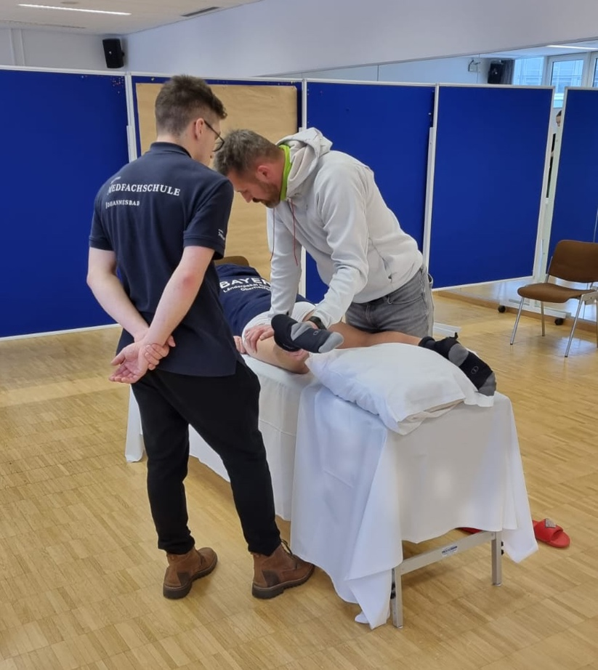
Foto: Johannesbad Gruppe

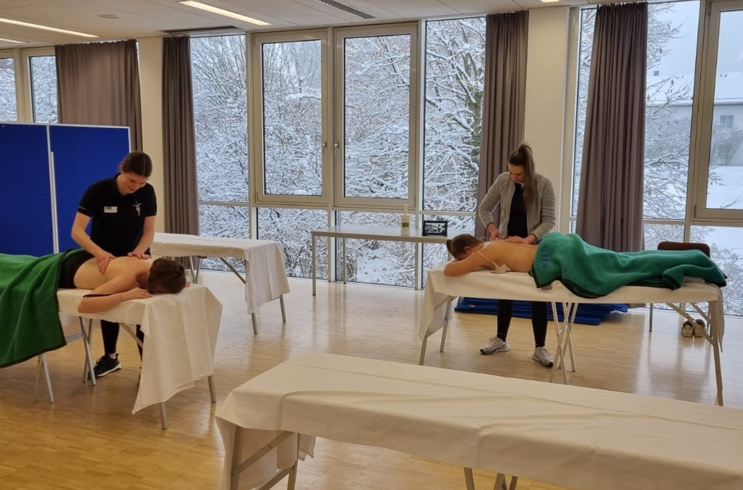
Foto: Johannesbad Gruppe

Über die Johannesbad Gruppe
Die familiengeführte Johannesbad Gruppe umfasst die Geschäftsbereiche Medizin, Zahnmedizin, Hotellerie sowie Fort-, Aus- & Weiterbildung. Dafür engagieren sich in 25 Einrichtungen rund 2.400 Mitarbeiterinnen und Mitarbeiter, die einen Umsatz von etwa 150 Millionen Euro erwirtschaften. Ausgehend von der 1964 eröffneten Johannesbad Therme gehört die Gruppe heute zu den Top Ten der Reha-Anbieter in Deutschland. Für weitere Informationen besuchen Sie www.johannesbad.com

